**Второй Открытый турнир «Полигон Городской Компьютерной Школы»**

Основные положения:

1. Полигон состоит из 5 этапов, за каждый из которых начисляются баллы. Баллы начисляются от объема выполненных заданий на каждом этапе согласно регламенту. Победитель определяется по сумме балов за все этапы. Итоги подводятся в трех возрастных группах: младшая до 11 лет, старшая от 12 лет и выше.
2. В соревнованиях принимает участие один робот от команды. Максимальный размер робота в **момент старта** 30х30х30 и вес до 3 кг. Робот может модифицироваться в процессе соревнований не более чем на 50 % и может быть сделан из любого материала, не приносящего ущерб полю и окружающим во время состязания.
3. На прохождение каждого этапа дается 5 минут, количество попыток **неограниченно**.
4. Некоторые этапы можно пройти либо ручном режиме (т.е. под управление оператора по каналу блютуз или Wifi), либо в автономном режиме (т.е. робот выполняет задание самостоятельно по программе, без вмешательства оператора робота).

Регламенты этапов:

**«Горка» (мах 60 баллов – ручной режим, 80 баллов - автономный).**

Робот должен преодолеть искусственную горку. Количество баллов начисляется по углу подъема (т.е. например, за преодоление горки с углом в 12 градусов начисляется 12 баллов). Максимальное количество баллов за подъем и преодоление вершины в ручном режиме 50. Дополнительно дается 10 баллов, если робот сумеет спуститься с горки без переворачивания или выезда за пределы площадки спуска горки. Старт робота осуществляется перед горкой, робот не должен при старте касаться площадки подъема. Попытка засчитывается, если робот полностью пересек верхнюю точку горки. Если робот двигаться автономно, он получает за это дополнительные 20 баллов.

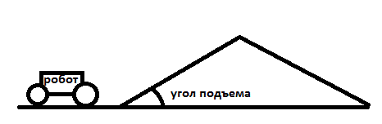

Размеры горки: ширина 40 см, длина подъема – 62 см

**«Горка 2» (max 40 баллов – ручной режим, 80 баллов – автономный режим).**

Робот должен въехать на горку (10 баллов), доехать и остановиться у обрыва и взять банку установленную случайным образом справа или слева (10 баллов), развернуться и сбросить банку с противоположной стороны (10 балов) и спуститься с горки (10 баллов). Если робот выполняет задания автономно, то количество баллов удваивается.

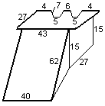

Размеры горки: ширина 40 см, длина подъема – 62 см

Размеры площадки: ширина 43 см, максимальная длина 27 см.

**«Полигон: туда и обратно» (max 100 баллов).**

Робот должен преодолеть полигон из различных покрытий: крупные камни, сетка, ступеньки, искусственная трава, «резиновый коврик» и т.д. Управление роботом должно осуществляться **оператором** (используя кнопки, блютуз, WiFi и т.д.), т.е. используется только ручной режим.

**«Транспортировка груза» (max 50 баллов - ручной режим, 100 баллов – автономный режим).**

Робот, двигаясь по черной линии, должен переместить воздушный шарик (диаметром 10-25 см). Шарик находиться в начале траектории. За прохождение всей траектории дается 50 баллов. Если робот будет двигаться автономно (т.е. используя датчики), то полученное роботом количество баллов удваивается.

Ширина черной линии: 2 см

**«Слалом» (max 50 баллов - ручной режим, 100 баллов – автономный режим).**

Робот должен спуститься по наклонной плоскости огибая флажки. Робот стартует из площадки размером 30х30 см находящийся на линии флажков. За сбитые или пропущенные флажки начисляются штрафные балы (10 баллов за каждый сбитый флажок). Размеры площадки горки 240х120 см, высота 75 см., расстояние между флажками 45 см. Максимальное время на спуск 1 минута, за превышение времени штраф (1 балл за каждые 10 секунд). При спуске в автономном режиме полученное роботом количество баллов удваивается.

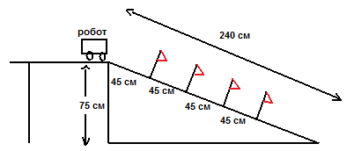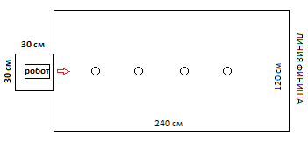

|  |  |
| --- | --- |
| вид сбоку | вид сверху |

**Примечание**: в регламенты могут быть внесены незначительные изменения, о чем будет сообщено участникам при регистрации перед соревнованием.

**Фото полей:**

«Горка»

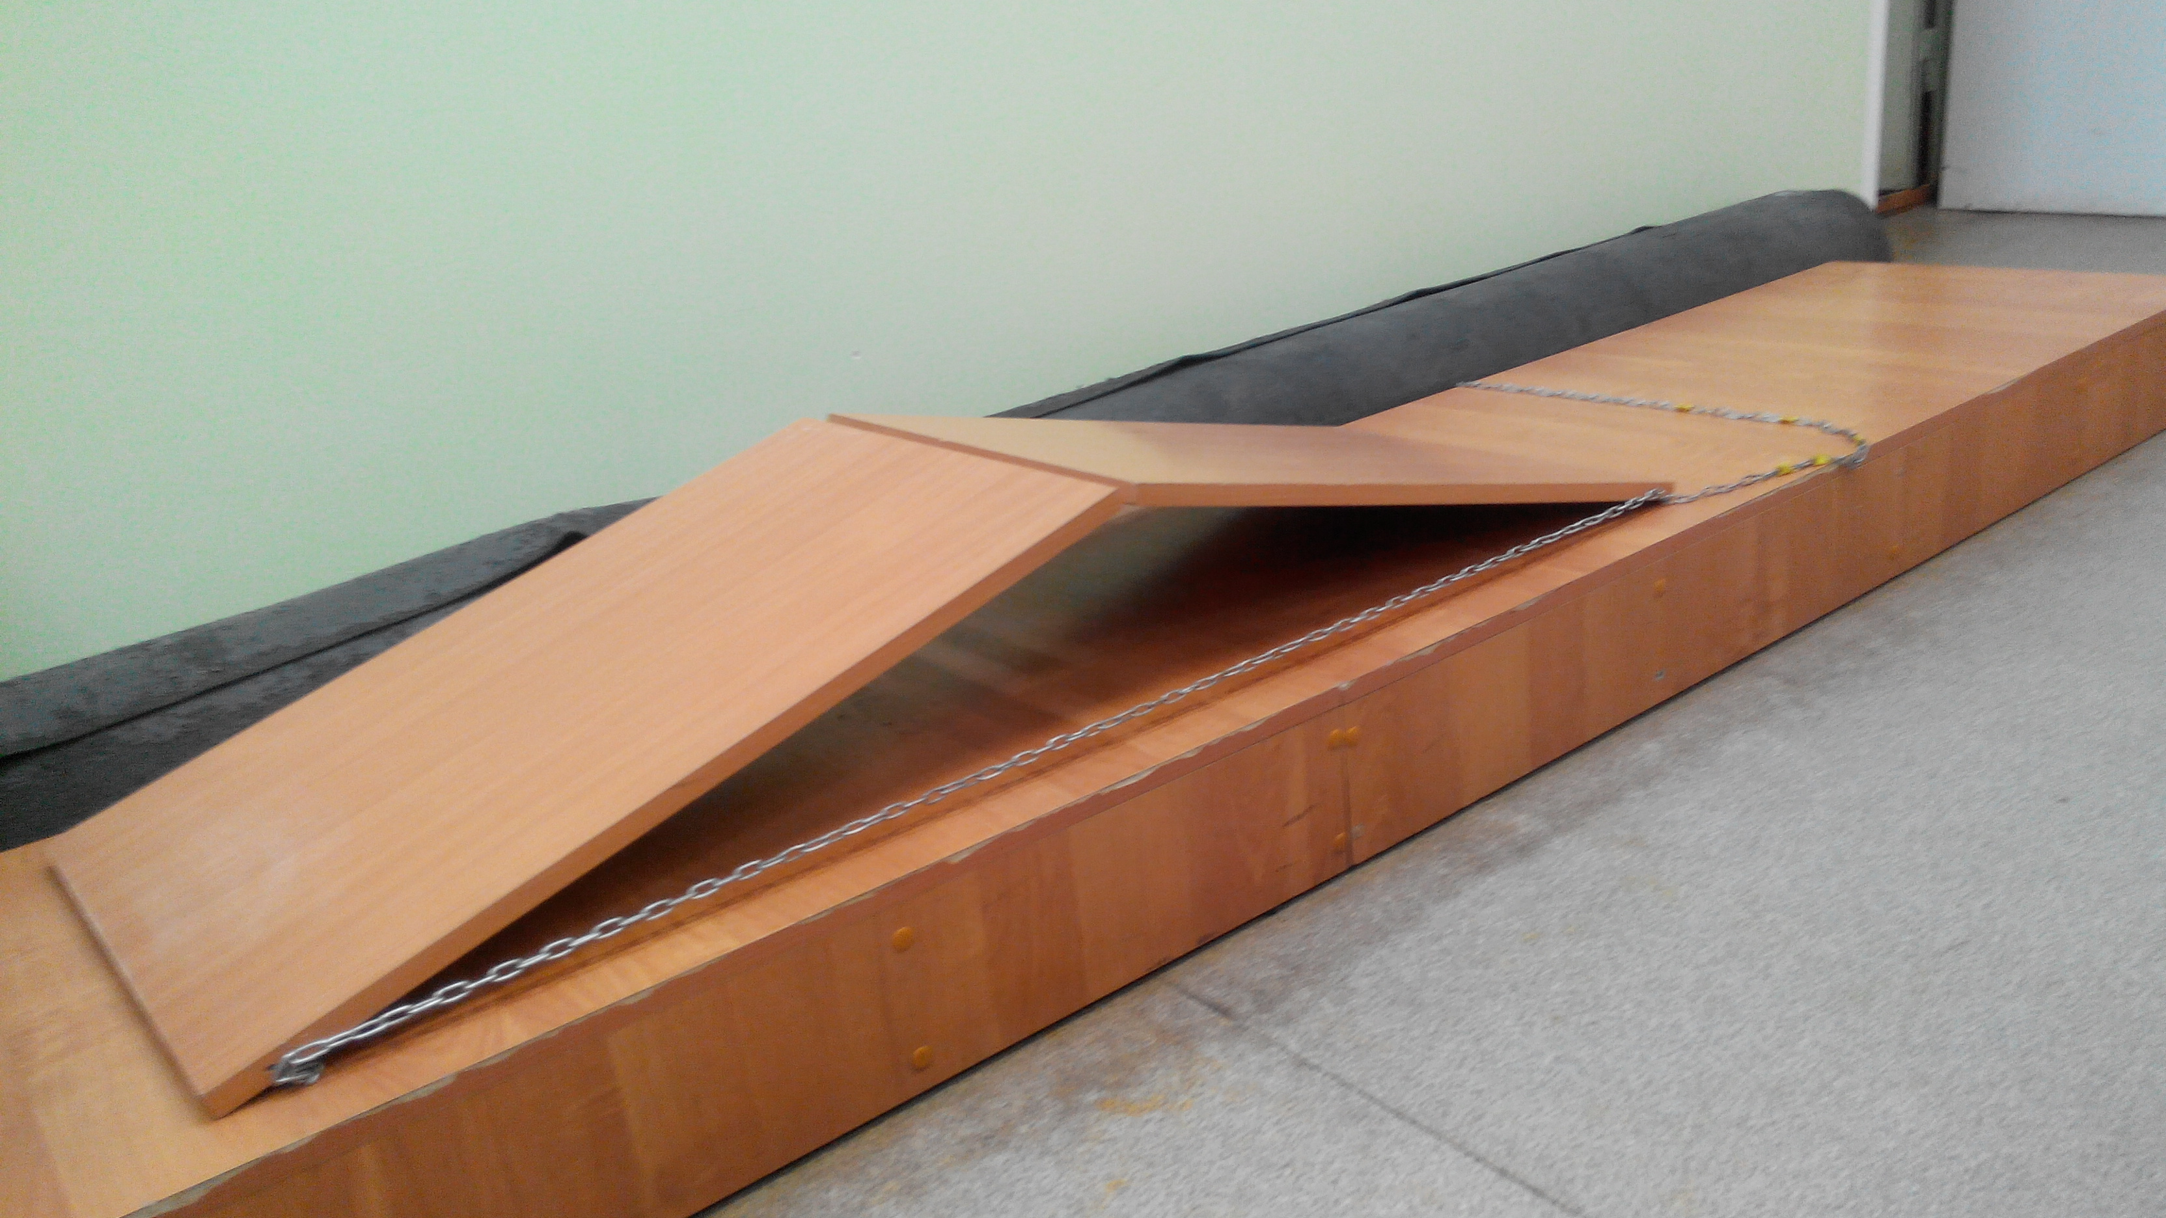

«Горка 2»

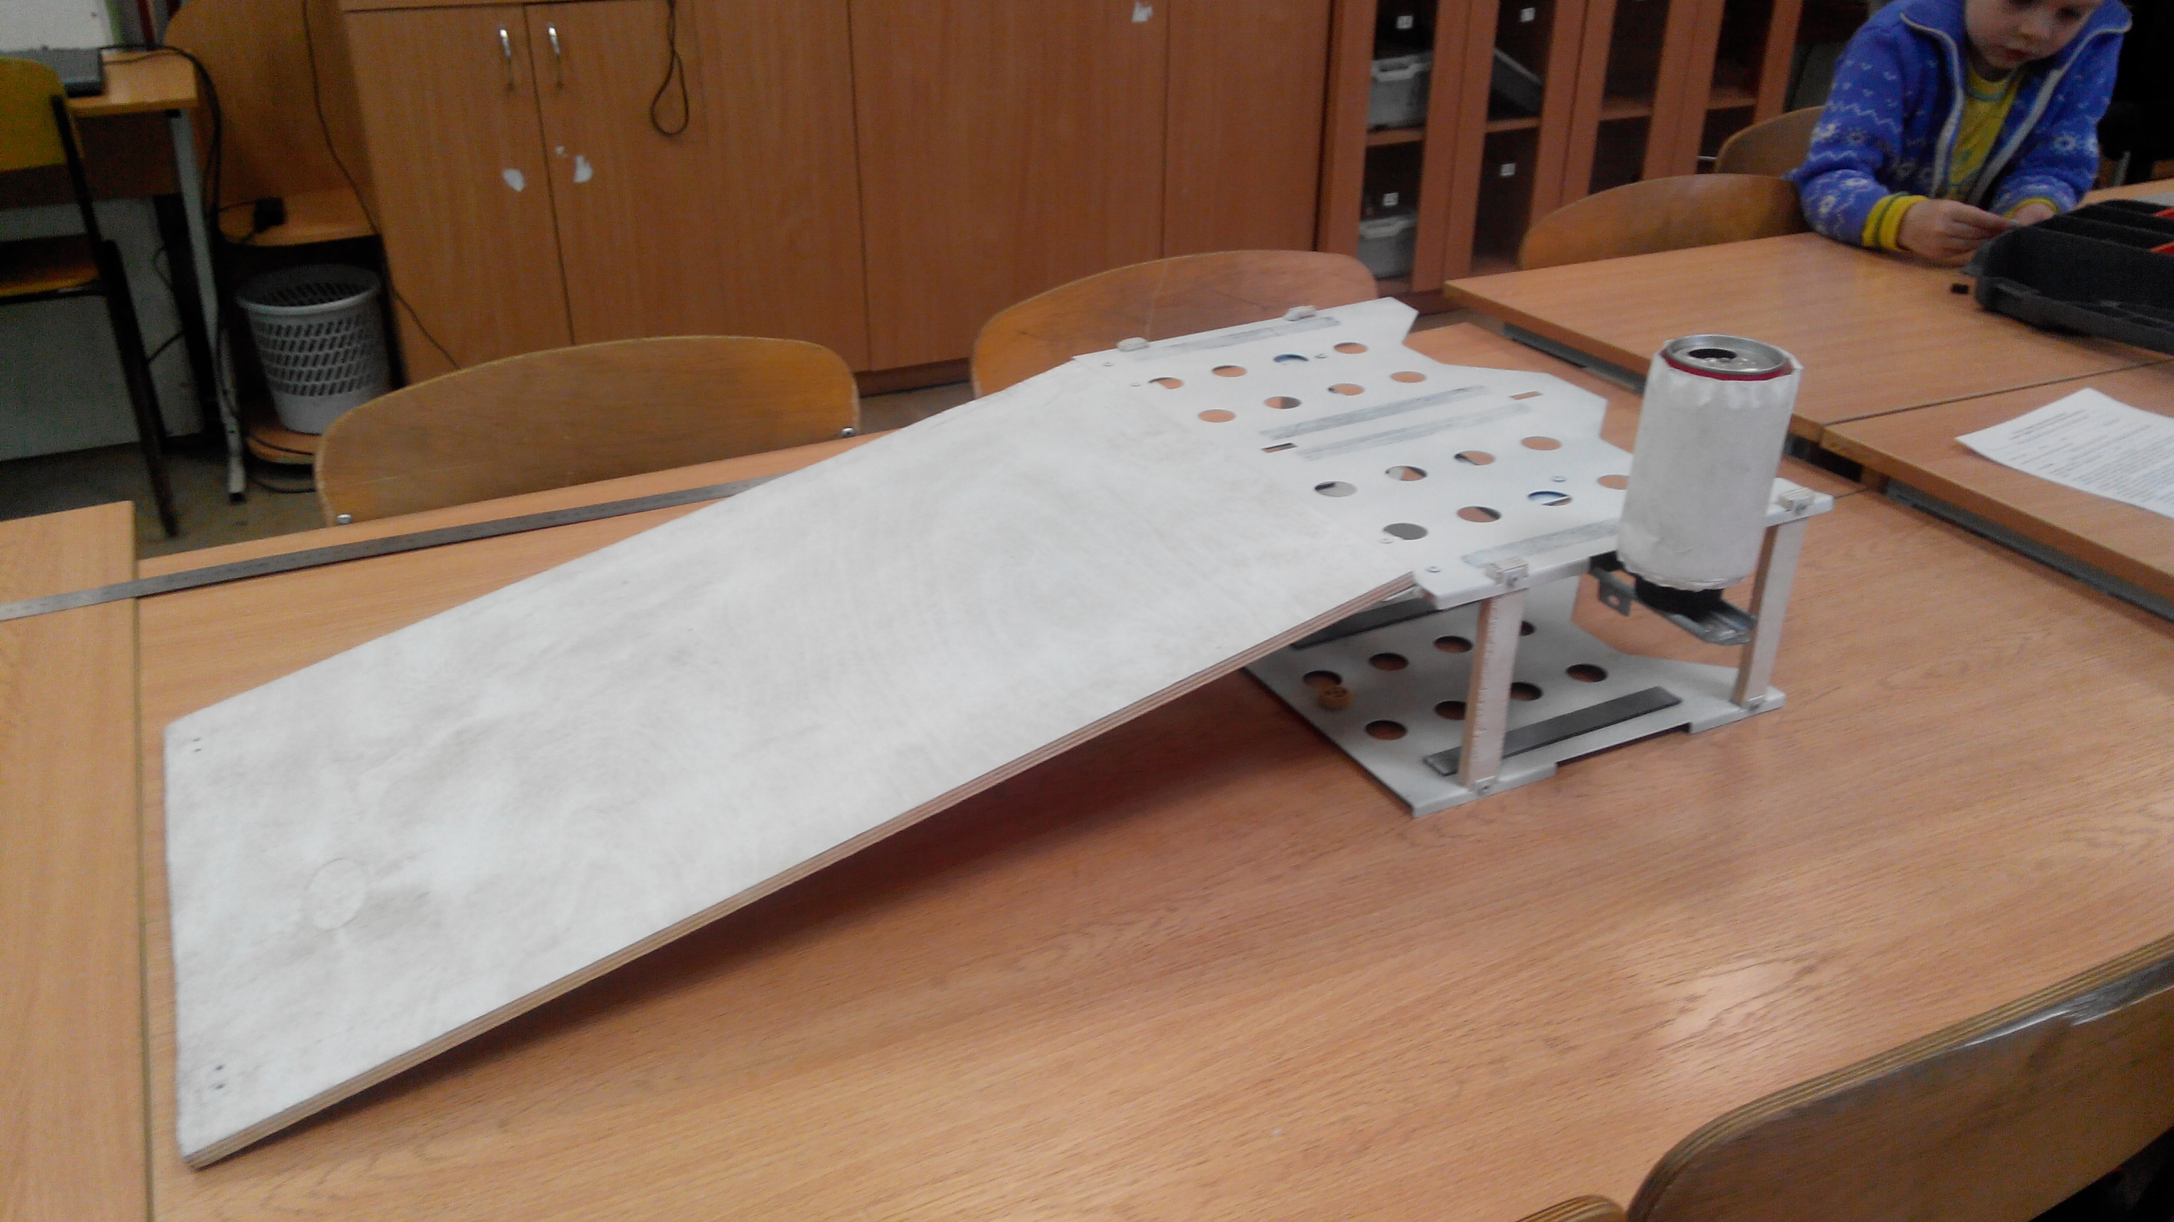

«Транспортировка груза»

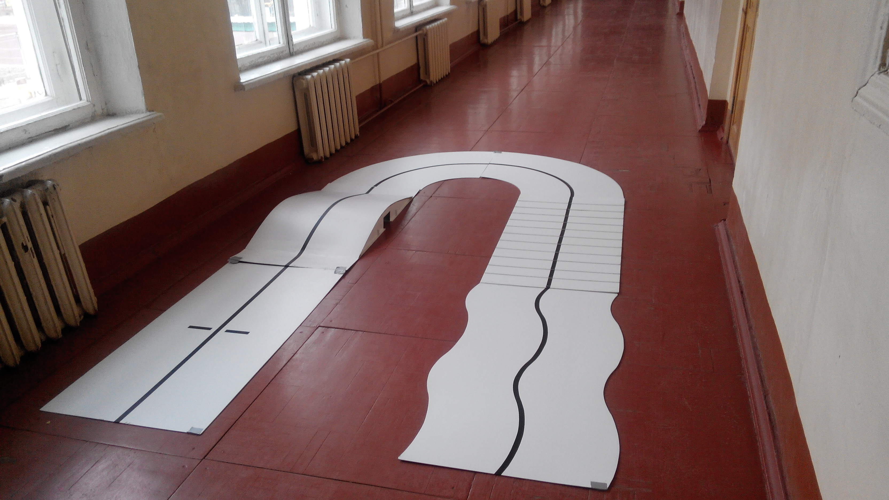

«Слалом»

